Elem tartalma:Hűség tengere játékszabály |  | Kategória: játék
Szerző(k): A Szegedi Katolikus Ifjúságért Alapítványnak a 2013. okt. 5-ei Szent Gellért-napi Ifjúsági Találkozóra készített játéka.  Jelöld be a szerkesztő(k) opciót! (lenyíló lista) |  | Esemény: Találkozó
Kapcsolódó téma: Hűség | Kapcsolódó előadás: Hűség
Régió: Összrégió | Település: | Időpont: 2014.03.

Kapcsolódó anyagok:
2014_03_huseg_foeloadas_ossz_talalkozo
2014_03_huseg_huseg_tengere_jatekszabaly_jatek_ossz_talalkozo
2014_03_huseg_jatekok_jatek_ossz_eloadas

Törzsanyag:
„Hűség tengere” játékszabály
Köszönet a Szegedi Katolikus Ifjúságért Alapítványnak, hogy rendelkezésünkre bocsátották a játékot a játékszabályokkal és a segédanyagokkal együtt!

A játék célja, hogy kikössünk a hajónkkal a Bizalom és a Figyelmesség szigetén, majd eljussunk a Barátság vagy a Szerelem szigetére is. Egy jó barátsághoz vagy egy igazi szerelemhez elengedhetetlen a bizalom és a figyelmesség kialakulása is. Ha valamelyik szigeten kikötünk, akkor felolvassuk az általunk írt történet folytatását.

A hajónkat rakjuk a tenger közepén lévő szigetre. Közlekedni három dobókocka segítségével lehet. Kettő dobókockán számok vannak, egy dobókockán pedig iránymutatók (É, D, K, NY, +, *). A számokat összeadva léphetünk abba az irányba, amelyet az iránymutató dobókockával dobtunk.

Előfordul azonban, hogy többet dobtunk, mint léphetnénk, mert egy szigetbe ütközünk. Ebben az esetben ki kell kötnünk a szigeten és húznunk kell egy feladatkártyát. Kikötni mindig az utunkba eső első szigetnégyzetnél kell. A feladatkártya utasításait hajtsuk végre, majd ismét dobjunk a három dobókockával és folytassuk utunkat.

A játékot nehezíthetik az áramlatok is. Ha egy áramlat keresztezi utunkat, akkor arra kell folytatni a hajózást, amelyre sodor minket az ár. A jó hír viszont az, hogy duplát ér a dobásunk az áramlatban. Van a tengeren egy sötét lyuk is, amelybe ha belelépünk, akkor csak 7-es dobással tudunk tovább menni.

A játék akkor ér véget, ha kikötöttünk mindhárom szigeten:
Bizalom-Figyelmesség-Barátság vagy a Bizalom-Figyelmesség-Szerelem szigetén.
A kikötőket négyzettel jelöltük és ha valamelyikre pont ráléptünk, akkor indulhatunk a következő célhoz. A játék szándékosan van úgy kialakítva, hogy minél több szigeten kössünk ki, mivel akkor sok szempont előkerül a baráti és párkapcsolatból.

Lehet könnyíteni a játékon úgy, hogy csak egy dobókockával dobunk és bármelyik irányba megyünk.

Jó hajókázást!

A játékszabályok ismertetése után olvassuk fel újra az előadásban eljátszott történetet (attól függően, hogy a baráti vagy a párkapcsolati történet folytatását szeretnék hallani):

- Történet a barátságról a játék kezdete előtt

Alaphelyzet: két középiskolás, elsős fiú megy a buszhoz szeptemberben az órák után

- Történet a szerelemről a játék kezdete előtt

Alaphelyzet: fiatal pár a strandi büfében beszélget

Baráti történet folytatása a játék közben

A Bizalom-szigeten
A két srác felszáll a buszra két megálló után rémülten veszi észre az egyik:
-Hú a francba! A fogason hagytam a kabátot meg benne a bérletemet! Vissza kéne mennem érte, mielőtt elkap az ellenőr.
-Ne idegeskedj, ilyenkor úgyse jön ellenőr. Különben sem arról van szó, hogy bliccelsz, s lenyúlod a BKV-t, hisz becsülettel megvetted a jegyet. Nehogy visszamenj már! Majd fedezlek.
-Most rendben van, de mi lesz reggel? Reggel mindig fel kell mutatni. Most megint kérhetek pénzt anyámtól.
-Tudod mit? Odaadom az én bérletemet. Nálunk már úgyis annyira tele lesz a busz, hogy a hátsó ajtót is kinyitja. Majd ott szállok fel. Ha meg nem, akkor veszek jegyet, nekem még van zsebpénzem.
-És ha ellenőr jön?
-Reggel láttál már ellenőrt? Akkor még alszanak.
-Hát, ha nem gond, ha megbízol bennem, akkor nagyon köszönöm!
-Én nem bízom meg senkiben! De szerintem ez most belefér.

A Figyelmesség-szigetén
-Köszi a helyet!
-Alig bírtam tartani, rengetegen vannak ma is. És tessék a bérlet, nagyon köszönöm!
-Köszi. Szerintem itt nem lesz most ellenőr!
-Hacsak nem fúró volt az apja és keresztül nem fúrja magát a tömegen.
-Ja! Találtam otthon egy villamosjegyet, azt is elhoztam. Mert ugye arra sincs bérleted.
-Nincs hát. De tudok gyalogolni!
-Ne hülyéskedj! Itt van a jegy. Így legalább kényelmesen át tudunk majd öltözni tesire.
-Komolyan javasolni fogom az osztályfőnöknek, hogy figyelmességből adjon neked egy ötöst.
-Inkább adjál te! Itt a kezem!

Barátság-szigete
Így hajókáztak kedves középiskolás ismerőseink a Barátság-szigete felé minden nap, ahogyan zötyögtek a buszon a nagyvárosba és onnan hazafelé. Szép lassan egymás mellé kerültek az iskolapadban is, és észre sem vették, de egyre több időt töltöttek együtt. Együtt jártak iskolába, együtt voltak a szünetekben, együtt mentek hazafalé, egymással játszottak számítógépes játékokat. Barátok lettek.

Párkapcsolati történet folytatása a játék közben

A Bizalom-szigeten
„-De hülye is vagyok!”- morfondírozott Nórika, ahogy sétáltak kéz a kézben a fagyizó felé.
„-Most mit bizalmatlankodok Mátéval? Tényleg rendes srác, meg nagyon szeret. Én meg nem hiszem ezt el neki, inkább kötözködök vele. Lehet, nekem is el kellene mennem néhány napra a Bizalom-szigetére, hogy órákat vegyek ebből a hozzáállásból. Mert ha szeretem, akkor bíznom is kell benne, igaz?”

A Figyelmesség-szigetén
Miközben Nórika gondolataiban elkalandozott - a fagyizó felé Máténak eszébe jutott, hogy szerelme nem húzott papucsot és égetni fogja a homok a talpát, a végén még belelép valamibe.
-Arra gondoltam, ülj ide a padra. Játsszuk azt, hogy én kitalálom, mit kérsz és meghozom neked.
-Jó, úgyis égeti a homok a talpamat.
-Útközben Máté morfondírozott: „Általában a gyümölcsös fagyikat szereti, de amikor vitatkozunk, utána mindig csokit kér.” Majd előállt egy három gombócossal.
-ÓÓÓ, pont a csoki fagyit kívántam meg. És édes tölcsérben! Köszike, nagyon figyelmes vagy!

Szerelem-sziget
4 év múlva Nórika és Máté kettesben töltik házas életük első közös karácsonyát:
-Nagyon köszönöm a sálat, ezt nagyon jól kitaláltad!
-Nórika, ez a könyv remek ötlet volt, épp meg akartam venni! Puszi érte!
-Jaj, esik a hó is! Milyen szép így kettesben Veled karácsonykor! (Nóri)
-Én is már alig vártam, hogy csak Veled lehessek. Meg ez a kis nyaraló is pompás, ahogy esik a hó meg duruzsol a kályha. (Máté)
-Ez most itt a Szerelem-szigete! (Nóri)

Hűség tengere terepasztal
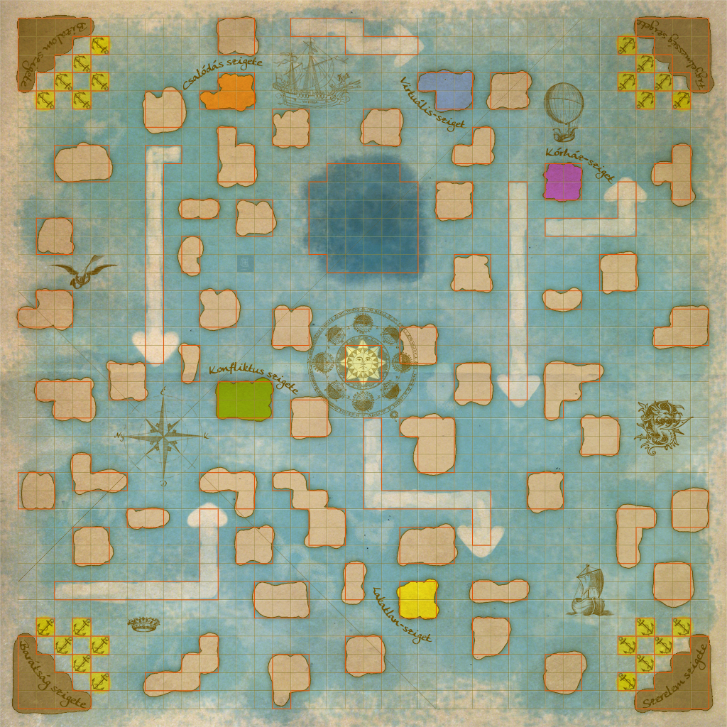

Eszközigény:
Hűség tengere című játék az Ifjúsági Irodából, Köszönet a Szegedi Katolikus Ifjúságért Alapítványnak, hogy rendelkezésünkre bocsátották a játékszabályokkal együtt.

